**MANUAL TECNICO**

Applience Home Online

Gitgub

Manual tecnico

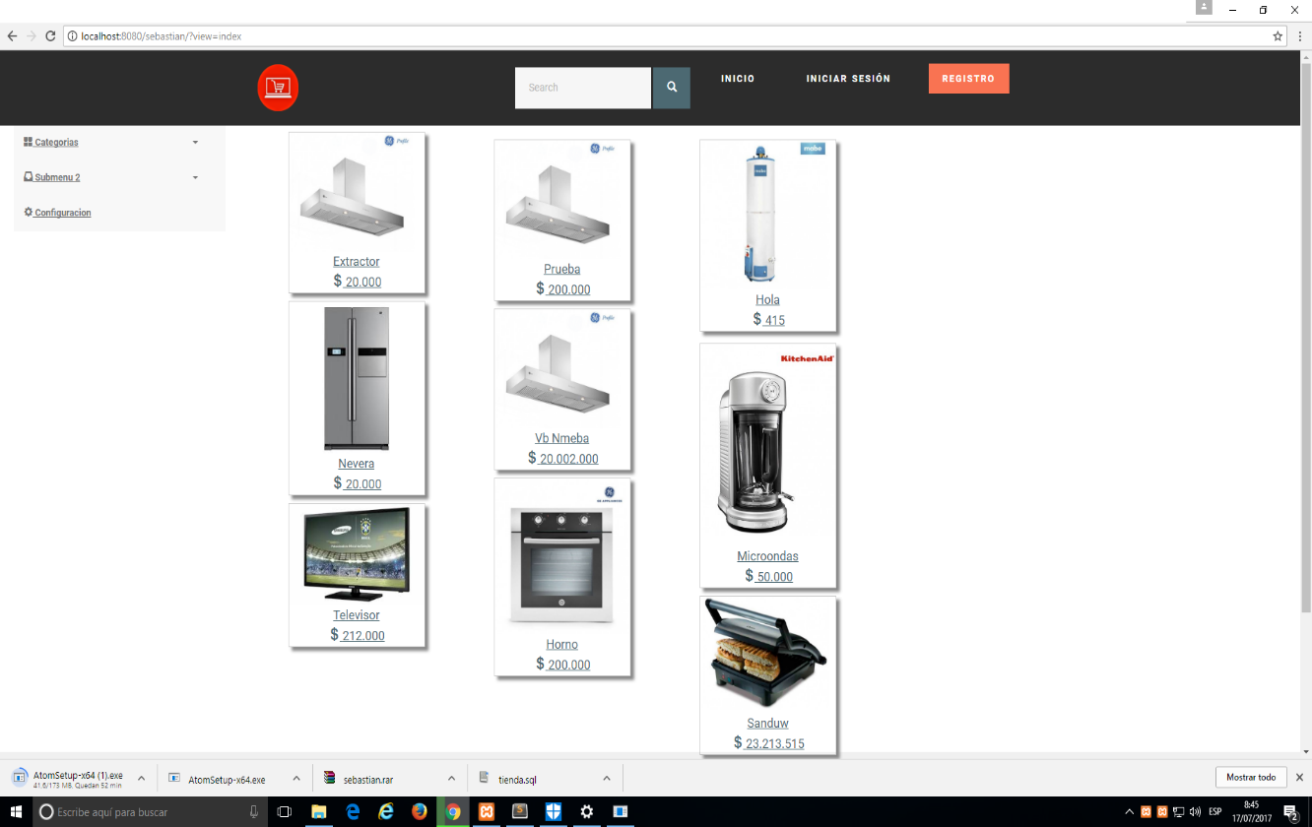

Fecha inicio 18/11/2016 y en proceso de finalización

**TABLA DE CONTENIDO**

* Nombre del proyecto
* Versión del sistema
* Tipo de manual
* ilustración del sistema
* Fecha de elaboración
* Índice o contenido del manual
* Introducción
* Objetivos
* General
* especifico
* Normas y políticas
* Descripción de los actores de sistema
* Requerimientos
* Vista funcional
* Diagrama de clases
* Diagrama de distribución
* Navegación del sistema
* Glosario de terminos

**Introducción**

Nuestro propósito es realizar un sistema de información que facilite la compra y entrega de electrodomésticos con una manera de pago sencilla. Todo este documento va dirigido a nuestros clientes en línea.

**Objetivo general**

Realizar un sistema de información que facilite la compra y entregas controladas de diferentes productos electrodomésticos, con fáciles maneras de pago y además un asesoramiento específicos de los productos.

**Objetivo especifico**

**-** Facilitar el pago del producto a través de diferentes medios, tanto electrónico como efectivo

**-** Contar con un catálogo de imágenes precisas y verídicas de los productos.

**-** Tener formularios de registro sencillo y corto.

**-** Imágenes detallas del producto e información que me permita saber si este está agotado.

**-**Dar aviso de cualquier cobro en excedente o de cualquier anormalidad del producto

**-**Tener un control de seguridad de datos, envíos, dinero o cuentas

**Descripción de los actores del sistema**

-Administrador

-Usuario

**Requerimientos funcionales y no funciones del sistema**

* Funcionales
* Medios de pago
* Filtros de búsqueda
* Registro de usuario
* Carrito de compra
* No funcionales
* Formularios
* Publicidad
* Servicios de ayuda
* Seguridad

**Vista funcional**

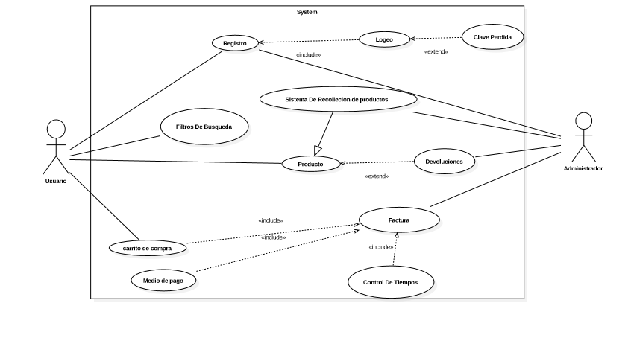

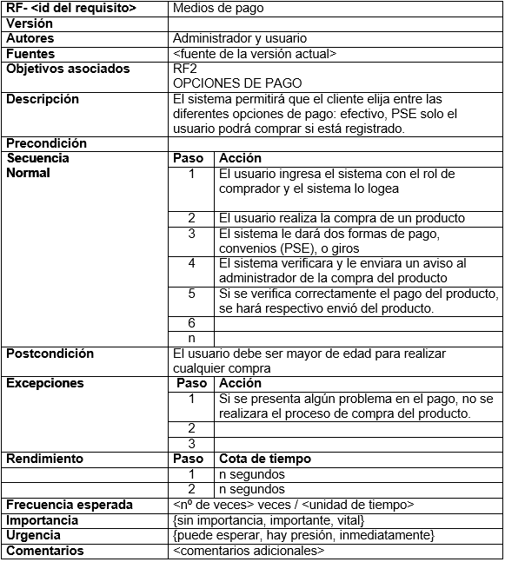

**Diagrama de clases**

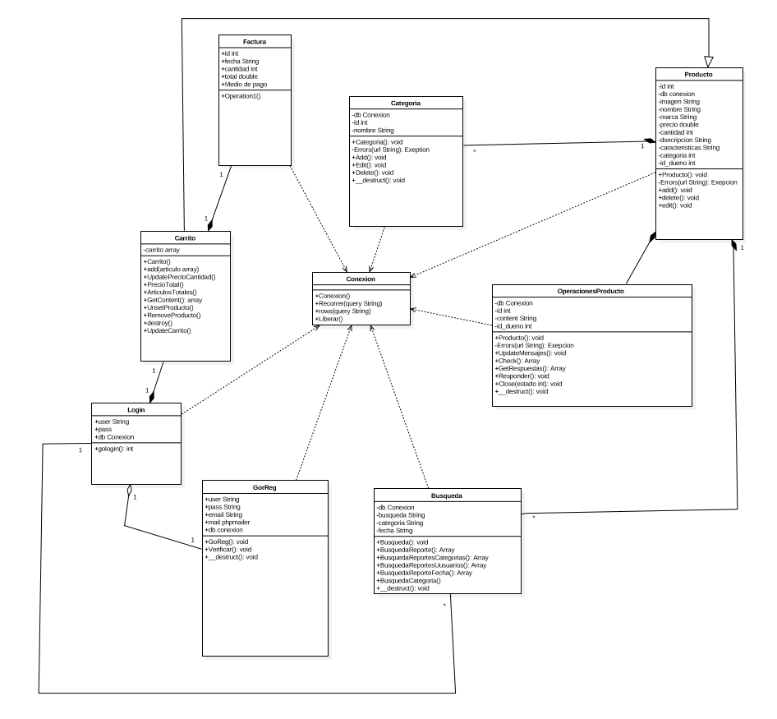

**Diagrama de distribución**

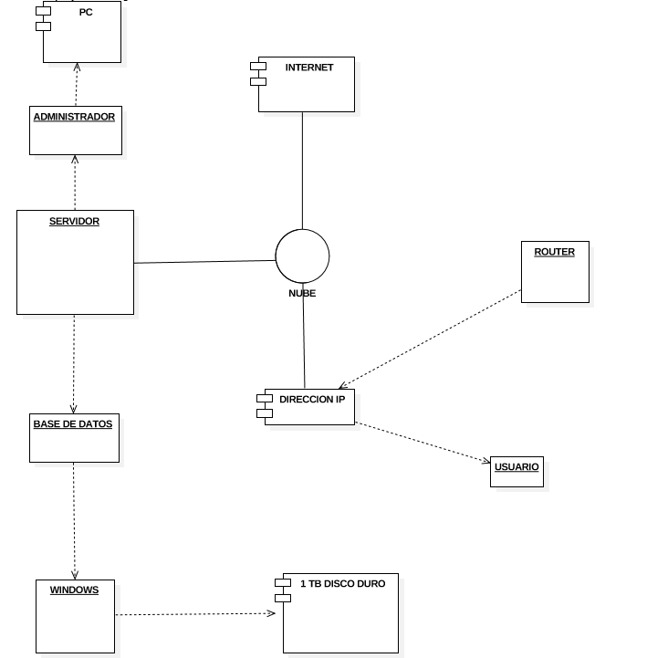

**Navegación del sistema**

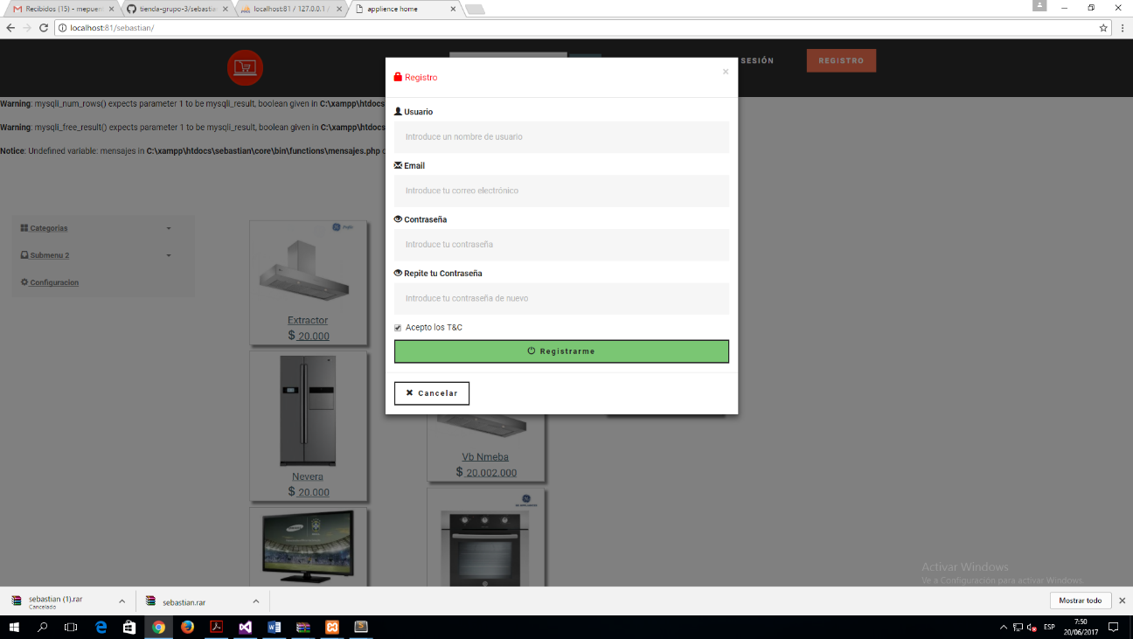

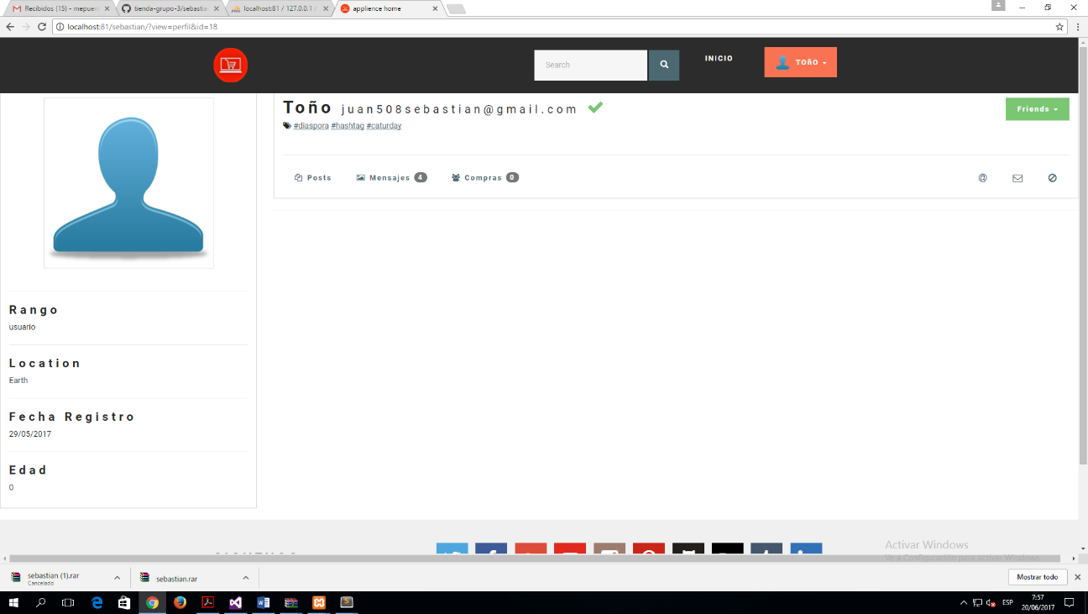

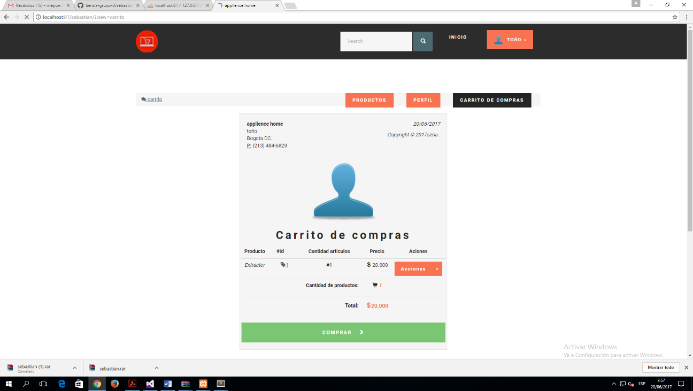

**Glosario de términos**

* Base de datos

Una base de datos es un “almacén” que nos permite guardar grandes cantidades de información de forma organizada para que luego podamos encontrar y utilizar fácilmente.

* Login

Es iniciar una sección (Log In) habitualmente mediante un nombre de usuario y contraseña.   
Puede ser a una red privada o a una página de Internet, una vez logueado se te permite el acceso a contenidos referenciales o información privada, ya sea propia o n

* Documentación

Se conoce como documentación a la ciencia que consiste en documentar, ésta se encuentra identificada por el procesamiento de información que otorgará datos específicos sobre un tema determinado; de acuerdo a esto puede identificarse como una técnica instrumental y auxiliar, para lograr informar a numerosas personas sobre un tema en específico.

* Pruebas

Son las investigaciones empíricas y técnicas cuyo objetivo es proporcionar información objetiva e independiente sobre la calidad del producto.

* Diagrama de clase

Es un tipo de diagrama de estructura estática que describe la estructura de un sistema mostrando las clases del sistema, sus atributos, operaciones (o métodos), y las relaciones entre los objetos.

* Modelo relacional

Es un [modelo de datos](https://es.wikipedia.org/wiki/Modelo_de_datos) basado en la [lógica de predicados](https://es.wikipedia.org/wiki/L%C3%B3gica_de_primer_orden) y en la [teoría de conjuntos](https://es.wikipedia.org/wiki/Teor%C3%ADa_de_conjuntos).

* Casos de usos

Es una descripción de los pasos o las actividades que deberán realizarse para llevar a cabo algún proceso. Los personajes o entidades que participarán en un caso de uso se denominan actores.